Załącznik nr 8
Instrukcja korzystania z aplikacji losującej pytania egzaminacyjne
- Aplikacja użyta do losowania pytań opiera się na algorytmie generowania liczb losowych, a operator nie ma żadnego wpływu na wynik wylosowanego pytania.
- Aplikacja jest otwierana przez dowolną przeglądarkę internetową, ale zalecana jest przeglądarka Chrome.
- Po uruchomieniu aplikacji na komputerze komisji egzaminacyjnej, członek komisji wgrywa zestaw pytań egzaminacyjnych z banku pytań, zgodnie z kierunkiem studiów.
- Po wgraniu pliku z pytaniami system jest gotowy do losowania pytania/pytań.
- Rozpoczęcie egzaminu w MS TEAMS.
- Członek komisji egzaminacyjnej w aplikacji MS Teams, udostępnia zdającemu okno przeglądarki

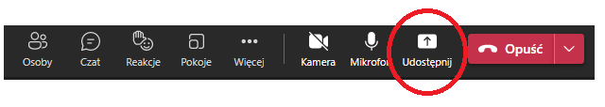
- Członek komisji egzaminacyjnej po udostępnieniu ekranu zdającemu, przekazuje mu kontrolę nad ekranem, a ten uruchamia losowanie odpowiednim przyciskiem.
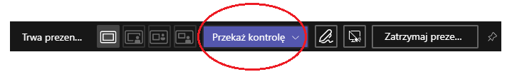

- Po wylosowaniu pytania, jego treść pokazuje się na ekranie komputera, a członek komisji egzaminacyjnej wyłącza przekazywanie kontroli nad ekranem.
- Ekran komisji egzaminacyjnej jest nadal udostępniony zdającemu, do czasu aż zdający zakończy odpowiedź na pytanie.

